ผลงานชิ้นที่ 4
ชื่อผลงาน การขับเคลื่อนโครงการพาน้องกลับมาเรียน สำนักงานเขตพื้นที่การศึกษาประถมศึกษากระบี่
“Krabi We Care You”

ความเป็นมา
รัฐธรรมนูญแห่งราชอาณาจักรไทย พุทธศักราช 2560 มาตรา 54 บัญญัติว่า “รัฐต้องดำเนินการให้เด็กทุกคนได้รับการศึกษาเป็นเวลา 12 ปี ตั้งแต่ก่อนวัยเรียนจนจบการศึกษาภาคบังคับอย่างมีคุณภาพโดยไม่เก็บค่าใช้จ่าย” กอปรกับพระราชบัญญัติการศึกษาแห่งชาติ พ.ศ. 2542 มาตรา 6 การจัดการศึกษาต้องเป็นไปเพื่อพัฒนาคนไทยให้เป็นมนุษย์ที่สมบูรณ์ทั้งร่างกาย จิตใจ สติปัญญา ความรู้ และคุณธรรม มีจริยธรรมและวัฒนธรรมในการดำรงชีวิต สามารถอยู่ร่วมกับผู้อื่นได้อย่างมีความสุข มาตรา 10 การจัดการศึกษาต้องจัดให้บุคคลมีสิทธิและโอกาสเสมอกันในการรับการศึกษาขั้นพื้นฐาน ไม่น้อยกว่า 12 ปี ที่รัฐต้องจัดให้อย่างทั่วถึงและมีคุณภาพโดยเก็บค่าใช้จ่าย ตามที่รัฐบาลมีนโยบาย “ไม่ทิ้งใครไว้ข้างหลัง” โดยให้ความสำคัญกับประชาชนทุกกลุ่ม ให้ได้รับสิทธิและโอกาสอย่างเสมอภาคเท่าเทียมกัน กระทรวงศึกษาธิการได้เล็งเห็นความสำคัญในการดำเนินการ ตามบทบาทและภารกิจการจัดการศึกษาตามเจตนารมณ์ของรัฐบาล โดยเฉพาะในช่วงสถานการณ์การแพร่ระบาด ของโรคติดเชื้อไวรัสโคโรนา 2019 (COVID-19) ที่ส่งผลกระทบทาให้เด็กหลุดออกจากระบบการศึกษาจำนวนมาก จึงจัดทำโครงการส่งเสริมโอกาส ความเสมอภาค และความเท่าเทียมทางการศึกษา “พาน้องกลับมาเรียน” โดยบูรณาการดาเนินงานร่วมกัน 12 หน่วยงาน ภายใต้บันทึกข้อตกลงความร่วมมือ (MOU) เพื่อสร้างโอกาส ให้กับเด็กที่หลุดออกจากระบบการศึกษา ทั้งเด็กปกติและเด็กพิการ ให้ได้รับการศึกษาที่ดี มีคุณภาพ
สำนักงานคณะกรรมการการศึกษาขั้นพื้นฐาน เป็นหน่วยงานหลักในการจัดการศึกษาขั้นพื้นฐาน มีพันธกิจในการสร้างโอกาสและความเสมอภาค ลดความเหลื่อมล้ำให้กับผู้เรียนทุกคนได้รับบริการทางการศึกษา อย่างทั่วถึงและเท่าเทียม ดังนั้น เพื่อให้เป็นไปตามนโยบายของรัฐบาล นโยบายของกระทรวงศึกษาธิการ และสอดคล้องตามพันธกิจ จึงมุ่งมั่นในการขับเคลื่อนนโยบายดังกล่าวให้ประสบผลสำเร็จอย่างเป็นรูปธรรม ตลอดจนป้องกันเด็กออกจากระบบการศึกษาขั้นพื้นฐาน โดยส่งเสริมการใช้ระบบการดูแลช่วยเหลือนักเรียน ที่เข้มแข็งและมีประสิทธิภาพ
สำนักงานเขตพื้นที่การศึกษาประถมศึกษากระบี่ เป็นหน่วยงานในกำกับกระทรวงศึกษาธิการมีหน้าที่รับผิดชอบในการจัดการศึกษาภาคบังคับ มีพันธกิจในการสร้างโอกาสและความเสมอภาค เพื่อลดความเหลื่อมล้ำให้กับผู้เรียนทุกคนได้รับบริการทางการศึกษาอย่างทั่วถึงและเท่าเทียมในระดับภูมิภาค ได้ดำเนินการขับเคลื่อนโครงการ พาน้องกลับมาเรียน “Krabi We Care You” ทั้งระดับเขตพื้นที่การศึกษาและโรงเรียน พร้อมประสานความร่วมมือไปยังภาคีเครือข่ายเพื่อร่วมติดตาม ค้นหา และนำเด็กกลับเข้าสู่ระบบการศึกษาต่อไป

-2-

วิธีการดำเนินงาน/กระบวนการ
การขับเคลื่อนโครงการ “พาน้องกลับมาเรียน” ภายใต้กิจกรรม “Krabi We Care You” ของสำนักงานเขตพื้นที่การศึกษาประถมศึกษากระบี่ ใช้รูปแบบ “ก-ต-ป-น” ขับเคลื่อนการทำงานภายใต้กระบวนการ PDCA โดยมีกระบวนการดังรูป

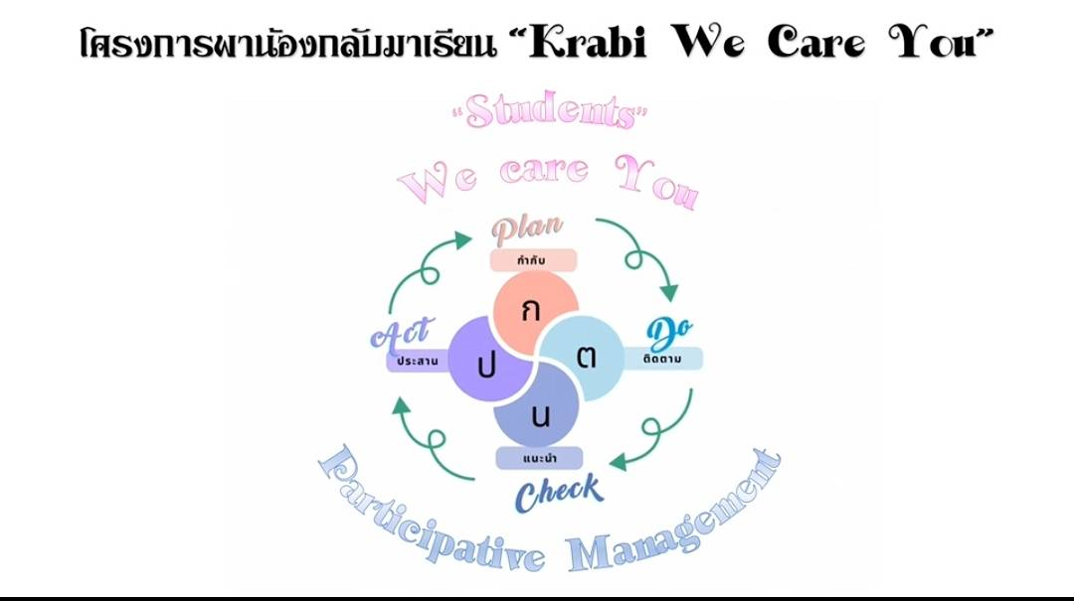

1. ขั้นวางแผน (Plan) มีขั้นตอนในการดำเนินงาน ดังนี้
1) ศึกษา วิเคราะห์ นโยบายกระทรวงศึกษาธิการ สำนักงานคณะกรรมการการศึกษาขั้นพื้นฐาน และนโยบายจุดเน้นของสำนักงานเขตพื้นที่การศึกษาประถมศึกษากระบี่
2) วิเคราะห์ข้อมูลที่ได้รับจากสำนักงานคณะกรรมการการศึกษาขั้นพื้นฐาน และข้อมูลจากการเยี่ยมบ้านนักเรียนของโรงเรียน
3) ส่งต่อนโยบายสู่สถานศึกษาเพื่อดำเนินการติดตาม ค้นหา เด็กที่มีแนวโน้มจะหลุดออกจากระบบการศึกษาต่อไป
2. ขั้นดำเนินงาน (DO) มีขั้นตอนในการดำเนินงาน ดังนี้
1) จัดทำคู่มือแนวทางการดำเนินงานการแก้ปัญหาเด็กตกหล่นและเด็กออกกลางคันของสำนักงานเขตพื้นที่การศึกษาประถมศึกษากระบี่ เพื่อให้ผู้บริหารสถานศึกษา ครู และหน่วยงานที่เกี่ยวข้องได้นำไปใช้เป็นแนวทางในการแก้ปัญหาผู้เรียนตกหล่นและออกกลางคัน
2) แต่งตั้งคณะทำงานค้นหา ติดตาม เด็กตกหล่น และเด็กออกกลางคัน เพื่อนำเข้าสู่ระบบการศึกษา เพื่อดูแลช่วยเหลือ ส่งต่อ เพื่อให้ผู้เรียนเข้าสู่ระบบการศึกษา
3) แจ้งโรงเรียนดำเนินการค้นหา ติดตาม เด็กตกหล่นและเด็กออกกลางคัน เพื่อนำเข้าสู่ระบบการศึกษา
4) โรงเรียนติดตาม ค้นหา ดูแล ช่วยเหลือ โดยใช้แนวทางการแก้ปัญหาตามคู่มือของ สพป.กระบี่
ในข้อ 1)

- 3 -
5) กรณีโรงเรียนไม่สามารถแก้ปัญหาเด็กออกกลางคันหรือมีแนวโน้มจะออกกลางคัน โรงเรียนแจ้ง สพป.กระบี่เพื่อทราบและหาแนวทางช่วยเหลือระดับเขตพื้นที่ต่อไป
3. ขั้นการประเมินผล (Check) มีขั้นตอนในการดำเนินการดังนี้
1) ติดตาม ตรวจสอบ การย้ายมาเข้าเรียนของนักเรียน และสภาพปัญหาของเด็ก
2) ดูแล ป้องกัน การหลุดออกจากระบบการศึกษา กลุ่มเด็กที่กลับเข้าสู่ระบบการศึกษา
3) ติดตามช่วยเหลือเด็กที่ไม่เรียนต่อ ร่วมกับหน่วยงานที่เกี่ยวข้อง
3) ส่งต่อหน่วยงานที่เกี่ยวข้อง
4. ขั้นปรับปรุงพัฒนา (Action)
ค้นหา ติดตาม ดูแล ช่วยเหลือ เด็กที่มีแนวโน้มจะหลุดออกจากระบบการศึกษา หรือหลุดออกจากระบบการศึกษาไปแล้ว ให้กลับเข้าสู่ระบบการศึกษา
รูปแบบ/เทคนิค ที่ทำให้เกิดความสำเร็จ
สำนักงานเขตพื้นที่การศึกษาประถมศึกษาเทคนิคกระบวนการ “กตปน” เพื่อดำเนินงานตามโครงการ “พาน้องกลับมาเรียน” ดังนี้
1. ก (กำกับ) กำกับโรงเรียนในสังกัด ให้ลงพื้นที่ค้นหาติดตามเด็กเพื่อนำเข้าสู่ระบบการศึกษา
2. ต (ติดตาม) ติดตามการดำเนินงานของโรงเรียนให้เป็นไปตามนโยบายของกระทรวงศึกษาธิการ สำนักงานคณะกรรมการการศึกษาขั้นพื้นฐาน และสำนักงานเขตพื้นที่การศึกษาประถมศึกษากระบี่
3. ป (ประสาน) ประสานโรงเรียนและหน่วยงานที่เกี่ยวข้อง เพื่อร่วมลงพื้นที่ติดตาม ค้นหา ดูแลช่วยเหลือเด็กให้กลับเข้าสู่ระบบการศึกษา
4. น (แนะนำ) ให้คำแนะนำ ปรึกษา โรงเรียนในการใช้งานระบบ และแนวทางในการดูแลช่วยเหลือเด็กเป็นรายบุคคล แบบกัลยาณมิตร
ผลสำเร็จ
เชิงปริมาณ
เด็กที่หลุดจากระบบการศึกษาได้รับการค้นหา ติดตามเพื่อนำเข้าสู่ระบบการศึกษา
เชิงคุณภาพ
นักเรียนได้รับโอกาสในการศึกษาและเข้าถึงบริการทางการศึกษาที่มีคุณภาพ ได้มาตรฐาน และลดความเหลื่อมล้ำทางการศึกษา

ปัจจัยส่งผลให้เกิดความสำเร็จ
1. การนำนโยบายสู่การปฏิบัติ โดยผู้บริหารการศึกษาและผู้บริหารสถานศึกษาและผู้เกี่ยวข้อง
ทุกภาคส่วน
2.สำนักงานเขตพื้นที่การศึกษาประถมศึกษากระบี่และโรงเรียนใช้หลักบริหารจัดการ ในการพัฒนาด้านประสิทธิภาพ ด้านคุณภาพ และด้านโอกาสทางการศึกษา เพื่อให้นักเรียนได้รับโอกาสทางการศึกษาที่มีคุณภาพ

- 4 -
ภาพกิจกรรมที่เกี่ยวข้อง

